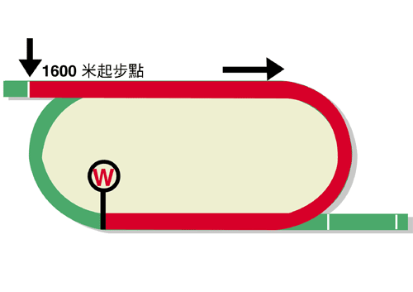
浪琴表香港一哩錦標(一級賽)
獎金二千五百萬港元 (約三百二十萬美元)
賽事最快時間1.32.71 (2008)
冠軍14,250,000港元, 亞軍5,500,000港元, 季軍2,500,000港元
殿軍1,425,000港元, 第五名825,000港元, 第六名500,000港元

馬匹實力分析表

馬匹資料 |  |  |  |  |  | 馬匹統計數字 |  |  |  |  |  |  | 暫定騎師 | 練馬師
馬名 |  | 參賽國  /地區 | 馬齡  /性別 | 負磅 | 國際  評分 | 出道至今 | 一級賽  實力 | 好地  實力 | 濕地  實力 | 右轉跑道 | 1400-1800 | 同場同程
美麗傳承 |  | 香港 | 7閹 | 126 | 127 | 33 (18-3-6) | 11 (7-1-0) | 29 (16-2-5) | 4 (2-1-1) | 33 (18-3-6) | 27 (17-1-5) | 16 (10-0-4) | 潘頓 | 約翰摩亞
冠軍車手 |  | 日本 | 4雄 | 126 | 119 | 12 (7-1-2) | 2 (2-0-0) | 12 (7-1-2) | 0 (0-0-0) | 8 (4-1-1) | 12 (7-1-2) | 0 (0-0-0) | 連達文 | 音無秀孝
波斯劍客 |  | 日本 | 5雄 | 126 | 116 | 21 (4-4-2) | 10 (1-3-1) | 19 (4-4-1) | 2 (0-0-1) | 12 (3-3-2) | 15 (4-2-2) | 1 (0-0-0) | 莫艾誠 | 池江泰壽
夏威夷 |  | 香港 | 4閹 | 126 | 115 | 13 (6-3-1) | 1 (0-0-0) | 11 (6-2-1) | 2 (0-1-0) | 11 (5-3-1) | 9 (6-1-1) | 2 (1-1-0) | 莫雷拉 | 蔡約翰
品德高尚 |  | 英國 | 4閹 | 126 | 113 | 16 (4-3-4) | 0 (0-0-0) | 12 (3-3-3) | 3 (1-0-0) | 4 (0-2-1) | 11 (4-1-1) | 0 (0-0-0) | 莫雅 | 司徒德爵士
嘉應之星 |  | 香港 | 4閹 | 126 | 112 | 15 (5-3-4) | 0 (0-0-0) | 14 (5-3-3) | 1 (0-0-1) | 11 (2-3-3) | 14 (5-3-4) | 7 (2-2-2) | 田泰安 | 告東尼
精明才子 |  | 香港 | 5閹 | 126 | 111 | 24 (7-3-3) | 2 (0-0-1) | 22 (6-3-3) | 2 (1-0-0) | 20 (6-3-3) | 19 (5-1-3) | 9 (3-0-1) | 巴度 | 羅富全
龍船鼓響 |  | 香港 | 7閹 | 126 | 110 | 44 (9-5-9) | 1 (0-0-0) | 41 (8-4-9) | 3 (1-1-0) | 41 (7-4-9) | 41 (8-4-9) | 16 (2-2-4) | 何澤堯 | 姚本輝
頌讚火星 |  | 日本 | 3雄 | 125 | 116 | 8 (5-1-0) | 3 (2-0-0) | 8 (5-1-0) | 0 (0-0-0) | 3 (2-0-0) | 7 (5-1-0) | 0 (0-0-0) | 蘇銘倫 | 友道康夫
樸素無華 |  | 日本 | 4雌 | 122 | 113 | 10 (5-1-2) | 2 (1-0-0) | 10 (5-1-2) | 0 (0-0-0) | 6 (3-0-1) | 6 (4-0-1) | 0 (0-0-0) | 李慕華 | 萩原清

排位統計數字 預計走位圖

排位 冠軍 亞軍 季軍 殿軍  1 0 2 2 1  2 0 0 1 1  3 1 1 0 1  4 1 1 1 2  5 0 4 2 2  6 1 1 0 4  7 3 2 0 1  8 1 0 0 1  9 3 0 6 3  10 3 2 2 0  11 2 1 1 2  12 1 4 4 0  13 3 2 1 0  14 1 0 0 3  (過去二十屆) | 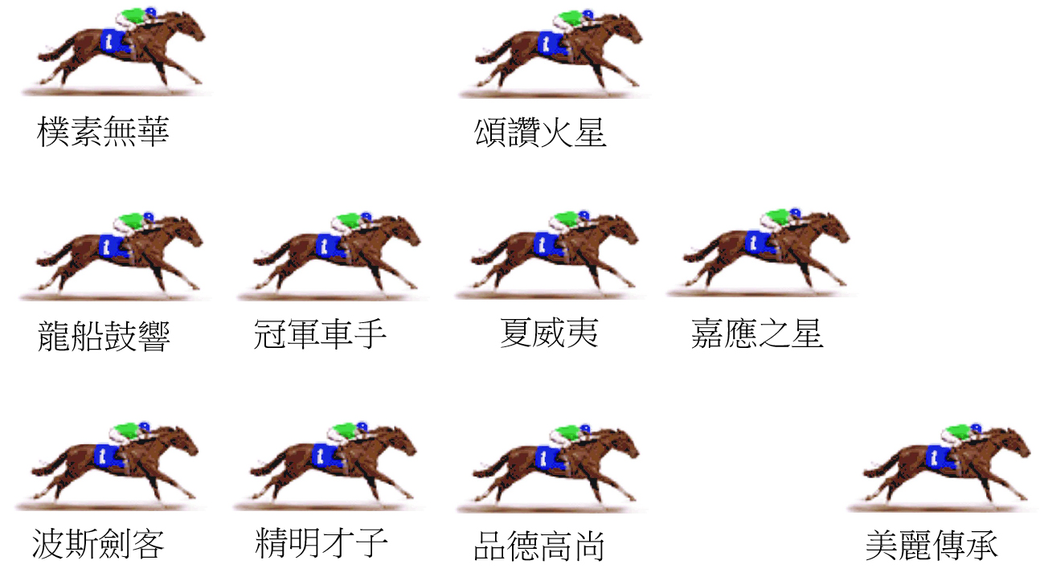  上屆香港一哩錦標，「美麗傳承」直領到底，但這並非這盃賽慣常贏馬跑法。依照往績，香港一哩錦標頭馬跑法不拘，甚至能於最後直路自外檔後發先至，當中包括「精彩日子」、「雄心威龍」、「好爸爸」、「奧運精神」以及「榮進寶蹄」。由於「美麗傳承」進行衛冕，將確保賽事步速不會慢，並會在轉直路彎時開始加快。  預計步速 : 中等

